*Микроэлектроника* – это область науки и техники, изучающая электронные процессы в материальных средах (в частности, в полупроводниковых материалах) и применяющая их для построения электронных приборов и устройств. Предметом изучения являются электронные приборы и устройства, принципы их построения, математические модели, характеристики, параметры и основы расчета.  
 Косвенным показателем качества электронной техники является плотность упаковки *N* –количество элементов в единице объёма (рис. В.1).



Рис. В.1

Первое поколение (до 1948 г.) электронной техники базировалось на вакуумных электронных лампах, которые характеризуются наличием вакуумированного объема, заключающего металл, нагретый до 700…800 оС.

Следующим этапом развития стал транзистор, в котором нет нагретых до высокой температуры элементов и вакуума. При этом понизилось напряжение питания электронных схем и потребляемая мощность. На порядок выросла плотность упаковки, благодаря уменьшению размеров электронных компонентов.

Через 10 лет появились интегральные схемы, которые объединили на единой подложке бескорпусные активные и пассивные элементы. Развитием интегральных схем являются большие интегральные схемы.

Дальнейшее развитие интегральной технологии привело к появлению больших и сверхбольших интегральных схем, объединяющих в одном корпусе миллионы электронных компонентов.

## 1. Основные электронные компоненты

### 1.1. Диоды

**1.1.1 Выпрямительный диод**  **–** это монокристалл, содержащий две разграниченные области с электронной и дырочной проводимостью (рис.1.1).

*I*

об

*E*

вн

*E*

*х*

об

*0w*

−

−

−







−

*дырочная*

*проводимость*

*электронная проводимость*

*проводимость*

*p*

*pp0*

*n p0*

*n*

*p n0*

*nn0*

*U*вн

*+*

*−*

Рис. 1.1

Средняя энергия электронов в полупроводнике *n* типа выше средней энергии электронов в полупроводнике *p* типа (средняя энергия характеризуется положением уровня Ферми, т.е. ). Поэтому при контакте *n* и *p* областей «горячие электроны» переходят из *n* области в *p* область. При этом образуется слой объемного заряда *w*об около *p-n* перехода. Объемный заряд создает электрическое поле, противодействующее переходу электронов.

Переход электронов прекратится, когда потенциальный барьер достигнет величины

,

где φ0 -контактная разность потенциалов. Следовательно, при отсутствии внешнего напряжения (*U*вн*=0*) установившийся ток через *p-n* переход не протекает.

В каждой из областей присутствуют основные и неосновные носители:

-в полупроводниках *р* типа:

- концентрация основных носителей (дырок),

- концентрация неосновных носителей (электронов);

-в полупроводниках *n* типа:

- концентрация основных носителей (электронов),

- концентрация неосновных носителей (дырок);

причем справедливо соотношение:

где  - концентрация собственных носителей в полупроводнике.

Неосновные носители определяют ток через *p-n* переход в полупроводнике. Определим концентрацию неосновных носителей при *U*вн*>0*. Внешнее напряжение *U*вн*>0* создает дополнительное электрическое поле, которое противодействует полю объемного заряда , следовательно, потенциальный барьер, который необходимо преодолеть электронам, уменьшается на величину *U*вн*∙|qe|*.

Уменьшенный потенциальный барьер преодолеет большее число частиц, которое может быть определено как:

 , (1.1)

где - заряд электрона;  - постоянная Больцмана; *Т* – абсолютная температура.

Явление увеличения концентрации неосновных носителей называется *инжекцией*. Ток через *n-p* переход зависит от избыточной концентрации, следовательно, с учетом системы уравнений (1.1), запишем:

 , (1.2)

где *Ln , Lp* – диффузионные длины носителей (электронов и дырок соответственно); диффузионная длина носителей – это расстояние, после прохождения которого концентрация носителей уменьшится в *e* раз.

Избыточная концентрация уменьшается по мере удаления от *p-n* перехода.

Примечания:

1) если *U*вн <0, то концентрация неосновных носителей уменьшается, и это явление называется *экстракцией*;

2) для определения концентрации можно пользоваться системой уравнений (1.2) и при *U*вн <0.

Определим ток, протекающий через *p-n* переход. Для этого предположим, что ток определяется диффузией неосновных носителей, т.е.

, (1.3)

где *А* – площадь *p-n* перехода;

- плотности токов, обусловленные диффузией дырок и электронов.

Плотности токов в области *p-n* перехода определяются как:

 при ‌‌,   при ‌‌, (1.4)

где *Dp*, *Dn* – коэффициенты диффузии дырок и электронов соответственно.

Подставив (1.2) в (1.4) и (1.3), получим для тока:



При *x=0* , и *математическая модель выпрямительного диода* будет записана в виде:

** (1.5)

где  - обратный ток *p-n* перехода.

Уравнение (1.5) позволяет построить вольтамперную характеристику (ВАХ) выпрямительного диода , где  (рис. 1.2).



Рис. 1.2

Основными параметрами выпрямительного диода являются:

* обратный ток *p-n* перехода *I*0;
* допустимый прямой ток диода *I*пр доп;
* допустимое обратное напряжение *U*обр доп;
* дифференциальное сопротивление  , (1.6)

где  - тепловой потенциал ( В при *Т*=293 К). (1.7)

Расчетная часть.

1)Построить вольт-амперную характеристику выпрямительного диода по математической модели (формула 1.5):

**

Исходные данные:

- обратный ток диода Io1 (при Т1)

- допустимое обратное напряжение Uобр доп=20В

- допустимый прямой ток Iпр доп = 0,03

- m=1;1,5

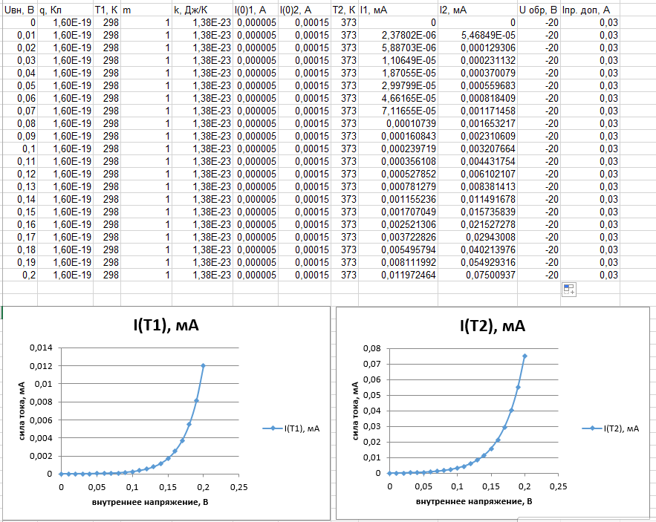

2) Исследовать влияние температуры на вольтамперную характеристику, если при Т2 обратный ток диода равен Io2 (см. таблицу). При этом учесть, что .

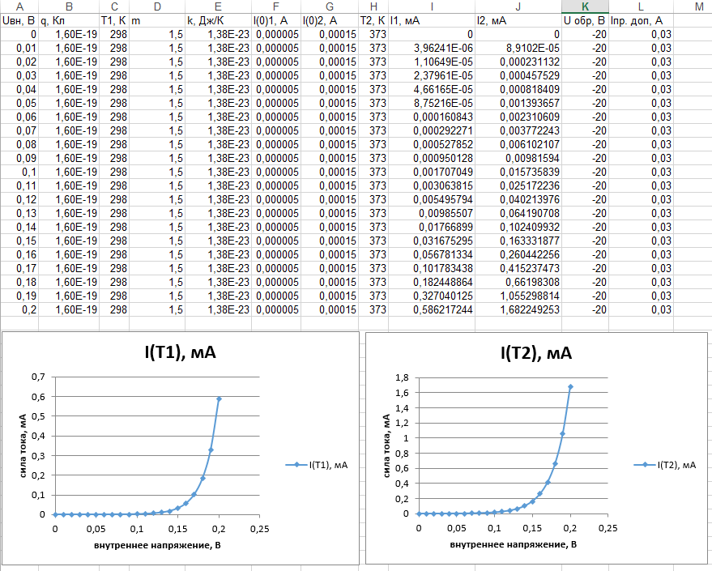

3) Определить дифференциальное сопротивление  при:

а) I = Io;

б) I = Iпр доп.

